Отчет
по лабораторной работе
по курсу «Вычислительные комплексы»

Студент гр. 4057/2 В. Руцкий

Оглавление
Постановка задачи 3
Объект исследования 3
Выделение границ 3
Предобработка 3
Обнаружение перепадов 4
Вывод 5

Постановка задачи
Дано растровое изображение некоторого объекта на фоне. Необходимо найти определить контур объекта, используя различные способы фильтрации на результате бинаризации изображения алгоритмом Отсу.

Объект исследования
В качестве образца изображения взята фотография жука на фоне лепестков цветка (рис. 1).
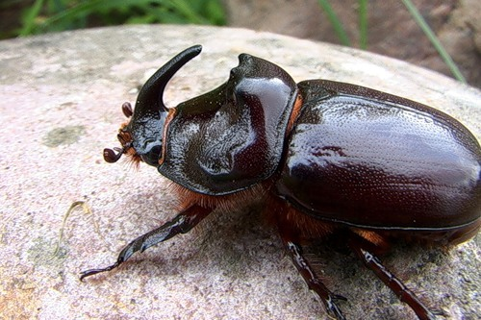Рисунок 1: Исследуемое изображение

Выделение границ

Предобработка
Для выделения контура объекта исходное изображение приводится к оттенкам серого (рис. 2). Затем производится бинаризация изображения алгоритмом Отсу (рис. 3, порог яркости 132).
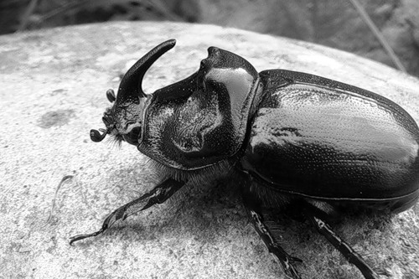Рисунок 2: Преобразование к оттенкам серого

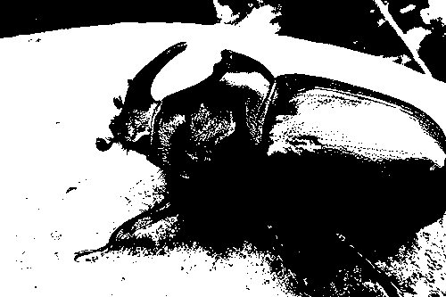Рисунок 3: Бинаризация Отсу

Обнаружение перепадов
Для обнаружения перепадов применяются фильтр Робертса (рис. 4) и фильтр Собела (рис. 5).

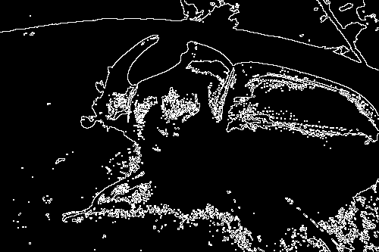Рисунок 4: Применение фильтра Робертса
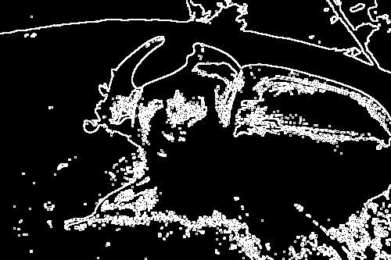Рисунок 5: Применение фильтра Собела

Анализ ошибки метода
В качестве метрики для оценки ошибки метода было выбрано отношение периметра полученного контура к идеальному периметру, полученному в результате ручной обработки исходного изображения (рис. 6).
Полученная зависимость показана на рис. 7.
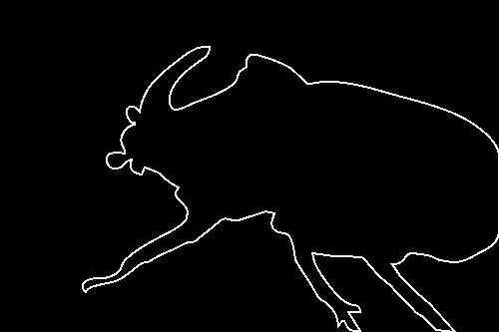Рисунок 6: Выбранный идеальный контур исследуемого изображения

Рисунок 7: Зависимоть метрики ошибки от выбора границы

Вывод
Приведённая последовательность преобразований изображения позволяет получить контур объекта на фоне.

